NOM : ______________________________________

cahier
CONSCIENCE
syllabique et phonémique
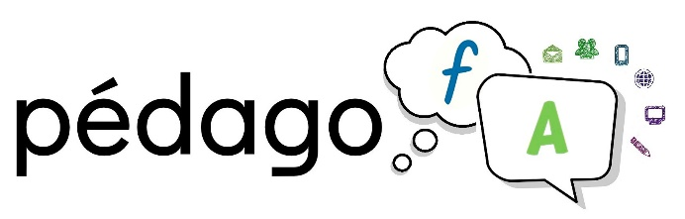
pedagoFA.cssdm.ca

Tiré du Programme-guide francisation-alpha
Enseignement-apprentissage de l’écrit
Niveau 1 – Étape 1

Services pédagogiques
Centre de services scolaire de Montréal

Présentation

Les cahiers Pédago-FA pour la francisation-alpha sont des documents qui ont été créés à partir du Programme-guide francisation-alpha (juin 2015) du CSSDM. Les exercices proposés dans celui-ci ont été conçus en fonction des sections « Conscience syllabique » et « Conscience phonémique » des tâches du programme d’enseignement-apprentissage de l’écrit du niveau 1 et de la progression des apprentissages qui y est prévue.
Tout comme le programme-guide, ce cahier est organisé par tâches. Les tâches ciblent différents aspects de la syllabation des mots et l’identification des phonèmes du français. L’objectif de ce cahier est de soutenir les enseignant-e-s dans la préparation et la prestation de leurs cours et de permettre aux apprenant-e-s de développer leur conscience syllabique et phonémique, ce qui favorisera leur apprentissage de l’écrit.
Considérant l’éventail des profils d’apprentissage des apprenant-e-s en francisation-alpha, ce matériel est disponible en version modifiable. Ainsi, l’enseignant-e peut l’adapter à des fins pédagogiques, notamment en adaptant le degré de guidance des exercices proposés, de rajouter des pages d’exercices ou d’en retirer des éléments.

- Il est important de se référer au programme-guide pour connaitre le traitement prévu des objets d’apprentissage.
- À noter Les tâches suivantes comportent des objets d’apprentissage en lien avec la conscience syllabique ou phonémique, mais ne requièrent pas de matériel écrit à soumettre à l’apprenant-e :
10, 11, 14 à 19, 21 et 22 .
Il ne faut pas oublier de les enseigner.

Conception Charles Durocher, conseiller pédagogique en francisation
Camille Larochelle, enseignante en francisation-alpha
Rédaction Camille Larochelle, enseignante en francisation-alpha
Validation Charles Durocher, conseiller pédagogique en francisation
Collaboration Sophie Lapierre, conseillère pédagogique en francisation
Coordination Marie-Claude Ouellet, coordonnatrice aux Services pédagogiques pour la FGA

Le matériel Pédago-FA est rendu disponible sous la licence Creative Commons 4.0 (Attribution – Pas d’utilisation commerciale – Partage dans les mêmes conditions).
Tous les éléments ont été produits par le CSSDM ou ont été acquis en version libre de droits et sans attribution requise

Tâche 12
A
B
C
D
E
F
G
H
I
J
K

Tâche 13
A
B
C
D
E
F
G
H
I
J
K

Tâche 20

 |  | oui | non
1
2
3
4
5
6
7
8
9
10

Tâche 23
1
2
3
4
5
6
7
8
9
10
11
12
13
14

Tâche 24
1
2
3
4
5
6
7
8
9
10
11
12
13
14

Tâche 25

1
2
3
4
5
6
7
8
9
10
11
12
13
14

Tâche 26
1
2
3
4
5
6
7
8
9
10
11
12
13
14

Tâche 27
1
2
3
4
5
6
7
8
9
10
11
12
13
14

Tâche 28
1
2
3
4
5
6
7
8
9
10
11
12
13
14

Tâche 29
1
2
3
4
5
6
7
8
9
10
11
12
13
14

Tâche 30
1
2
3
4
5
6
7
8
9
10
11
12
13
14

Tâche 31
1
2
3
4
5
6
7
8
9
10
11
12
13
14

Tâche 32
1
2
3
4
5
6
7
8
9
10
11
12
13
14

Tâche 33
1
2
3
4
5
6
7
8
9
10
11
12
13
14

Tâche 34
1
2
3
4
5
6
7
8
9
10
11
12
13
14

Tâche 35
1
2
3
4
5
6
7
8
9
10
11
12
13
14

Tâche 36
1
2
3
4
5
6
7
8
9
10
11
12
13
14

